Техническое задание
Отчет по службам доставки

Необходимо сформировать отчет по службам доставки согласно макету

(приложение 1)

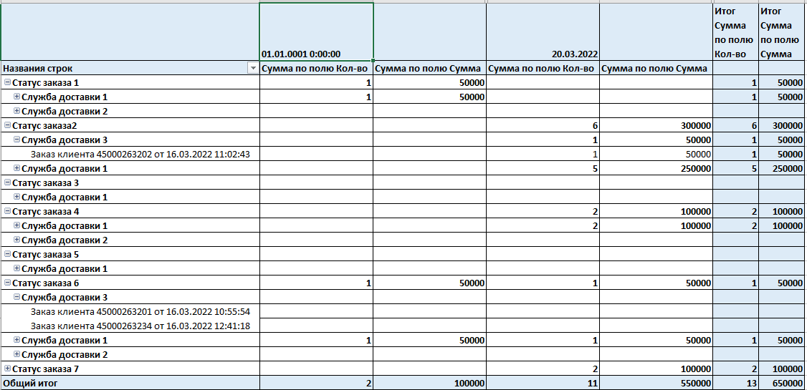
Отчет формируется на основании документа заказ клиента. В отчет выводятся заказы клиента желаемая дата отгрузки, которых попадает в период формирования отчета.

Значение службы доставки определяется на основании зоны доставки (элемент одноименного справочника)

В отчете должны быть предусмотрены следующие фильтры отчета:
1. Период
2. Служба доставки
3. Состояние заказа
4. Зона доставки

Данные отчета должны быть сгруппированы:
- Уровень группировки - По состоянию заказа клиента. По указанному уровню группировки необходимо предусмотреть суммирующие строки
- Уровень группировки - По зоне доставки

Столбцы
- Состояние заказа клиента обеспечить возможность группировки данных. Статус заказа для отчета выводится из регистра сведений «История статуса заказов». Статус заказа выводится на основании среза последних на текущую дату.
- Зона доставки = Реквизит Зона Доставки документа Заказ Клиента
- Заказ клиента = Реквизит Номер документа Заказ Клиента
- Кол-во заказов = Сумма по количеству заказов по группировке по состоянию заказа и/или зоне доставки
- Сумма по заказам = Сумма значений по поля Сумма документа Заказ Клиента с учетом группировки группировке по состоянию заказа и/или зоне доставки.
- Желаемая дата отгрузки = Реквизит Желаемая дата отгрузки документа Заказ Клиента
- Показатели в отчете выводятся в разрезе «желаемой даты отгрузки».

